Manual do Utilizador - Sistema de Administração do Website IACM

Visão Geral do Sistema
O Website do IACM é uma aplicação desenvolvida em Node.js, orientada à divulgação institucional, gestão de conteúdos e disponibilização de informação pública relacionada com a aviação civil em Moçambique.

Objectivos principais:
- Disponibilizar informação institucional ao público;
- Gerir conteúdos (notícias, eventos, publicações);
- Garantir segurança, desempenho e escalabilidade.

Este manual descreve as funcionalidades e os campos das principais interfaces de administração do website do IACM. Cada secção corresponde a uma imagem e apresenta uma explicação clara e profissional dos elementos visíveis, de modo a que qualquer utilizador possa compreender e utilizar o sistema.

Como Utilizar Este Manual
- Identifique a operação que deseja realizar (ex: “Adicionar um novo colaborador”).
- Localize a secção correspondente no manual (ex: “Gestão de Colaboradores”).
- Siga as instruções para o ecrã específico (ex: “Adicionar Colaborador”).
- Consulte os campos obrigatórios e as opções de configuração listadas.
Este manual cobre todas as interfaces administrativas visíveis nas imagens fornecidas. Para dúvidas ou funcionalidades não descritas, contacte o suporte técnico.

1. Página de Login do Sistema
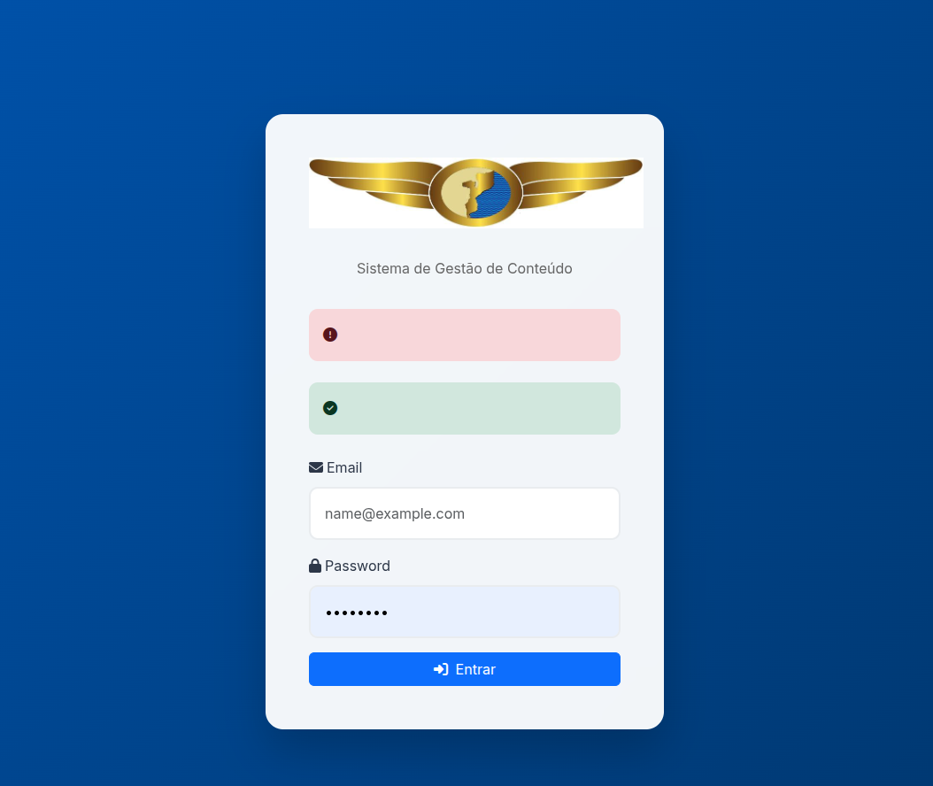

Descrição: Esta é a página de acesso ao painel administrativo do website do IACM. Todos os utilizadores com permissão devem autenticar-se aqui para aceder às funcionalidades de gestão de conteúdo.
- Campos de Autenticação:
- Email: Campo obrigatório onde o utilizador deve inserir o endereço de e-mail associado à sua conta (exemplo: nome@exemplo.com).
- Password: Campo obrigatório para inserção da senha de acesso. A senha é sensível a maiúsculas/minúsculas.
- Ação Principal:
- Botão "Entrar": Submete as credenciais para validação. Se os dados estiverem corretos, o utilizador é redirecionado para o Dashboard correspondente ao seu nível de permissão.

Nota Importante sobre Hierarquia e Acesso:
- Criação de Utilizadores:
  - Apenas o Super Administrador pode criar novas contas de utilizador através do Dashboard (secção "Gestão de Utilizadores").
  - Cada utilizador recebe uma função (ex: Administrador, Utilizador Normal) que define o seu nível de permissão.
- Controlo de Acesso Baseado em Funções:
  - Super Administrador: Tem acesso total a todas as secções do painel, incluindo a gestão de outros utilizadores, configurações do sistema e todo o conteúdo.
  - Administrador: Pode gerir a maioria do conteúdo (notícias, eventos, colaboradores, etc.), mas pode ter restrições em áreas sensíveis como gestão de utilizadores ou configurações globais.
  - Utilizador Normal: Geralmente só pode editar ou criar conteúdo específico atribuído à sua área (ex: apenas notícias, apenas eventos), sem acesso a secções administrativas ou de gestão de utilizadores.
- Dashboard Personalizado:
  - Após o login bem-sucedido, o layout do Dashboard e o menu lateral são adaptados automaticamente às permissões do utilizador.
  - Itens do menu a que o utilizador não tem acesso são ocultados ou desativados, garantindo uma experiência segura e direcionada.
- Segurança:
  - As credenciais são transmitidas de forma segura (via HTTPS).
  - É recomendado que cada utilizador mantenha a sua senha confidencial e a altere periodicamente.

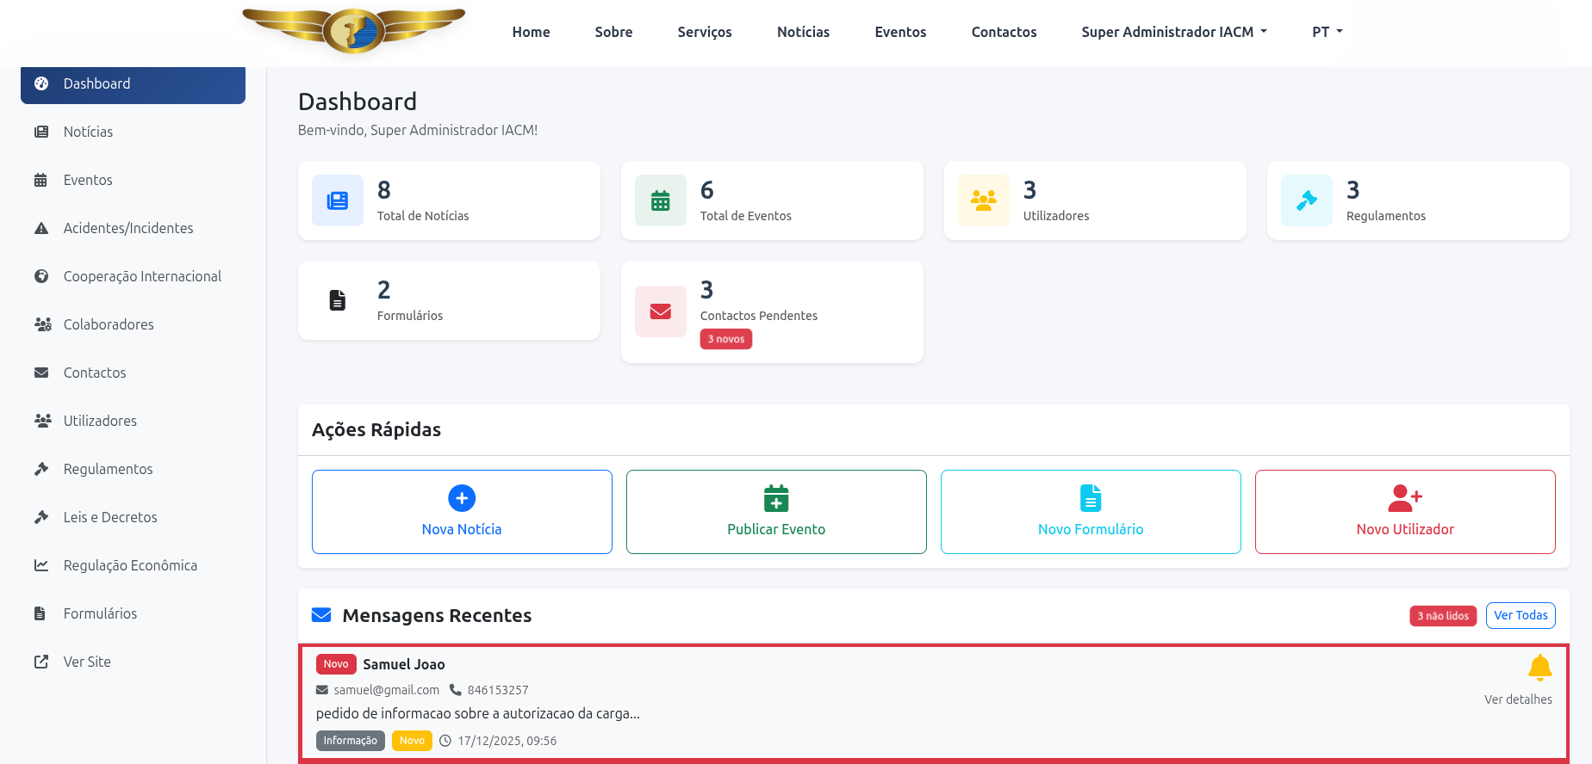
1.1. Dashboard

Descrição: Esta é a página principal do painel de administração, onde o utilizador tem uma visão geral das principais métricas e acessos rápidos.
- Barra Lateral (Menu de Navegação):
- Notícias
- Eventos
- Acidentes/Incidentes
- Cooperação Internacional
- Colaboradores
- Contactos
- Utilizadores
- Regulamentos
- Leis e Decretos
- Regulação Económica
- Formulários
- "Ver Site": Link que abre o website público numa nova janela, permitindo visualizar as alterações no contexto real.
Menu fixo com ligações diretas para todas as áreas de gestão do site (Notícias, Eventos, Acidentes/Incidentes, Cooperação Internacional, Colaboradores, Contactos, Utilizadores, Regulamentos, Leis e Decretos, Regulação Económica, Formulários).
- Cabeçalho:
Exibe a mensagem de boas-vindas personalizada com o nome do administrador (ex: "Bem-vindo, Super Administrador IACM").
Cartões de Métricas (Estatísticas):
Apresentam contagens em tempo real:
- Total de Notícias: Número total de notícias publicadas.
- Total de Eventos: Número total de eventos criados.
- Formulários: Número total de formulários disponíveis no sistema.
- Contactos Pendentes: Quantidade de mensagens ou solicitações de contacto por tratar.
- Utilizadores: Número total de utilizadores com acesso ao painel administrativo.
- Regulamentos: Número total de regulamentos registados.
Secção de Ações Rápidas:
Contém botões que redirecionam para os formulários de criação mais comuns:
- Nova Notícia: Abre o formulário para criar uma nova notícia.
- Publicar Evento: Abre o formulário para registar um novo evento.
- Novo Formulário: Abre o formulário para adicionar um novo formulário ao sistema.
- Novo Utilizador: Abre o formulário para criar uma nova conta de utilizador administrativo.
Secção de Mensagens Recentes:
Exibe as últimas interações ou submissoes de contactos do site público, incluindo:
- Nome do Remetente
- Endereço de E-mail
- Data/Hora do Envio
- Pré-visualização do Assunto ou Mensagem (ex: "pedido de informação sobre autorização da carga...").

2. Gestão de Notícias
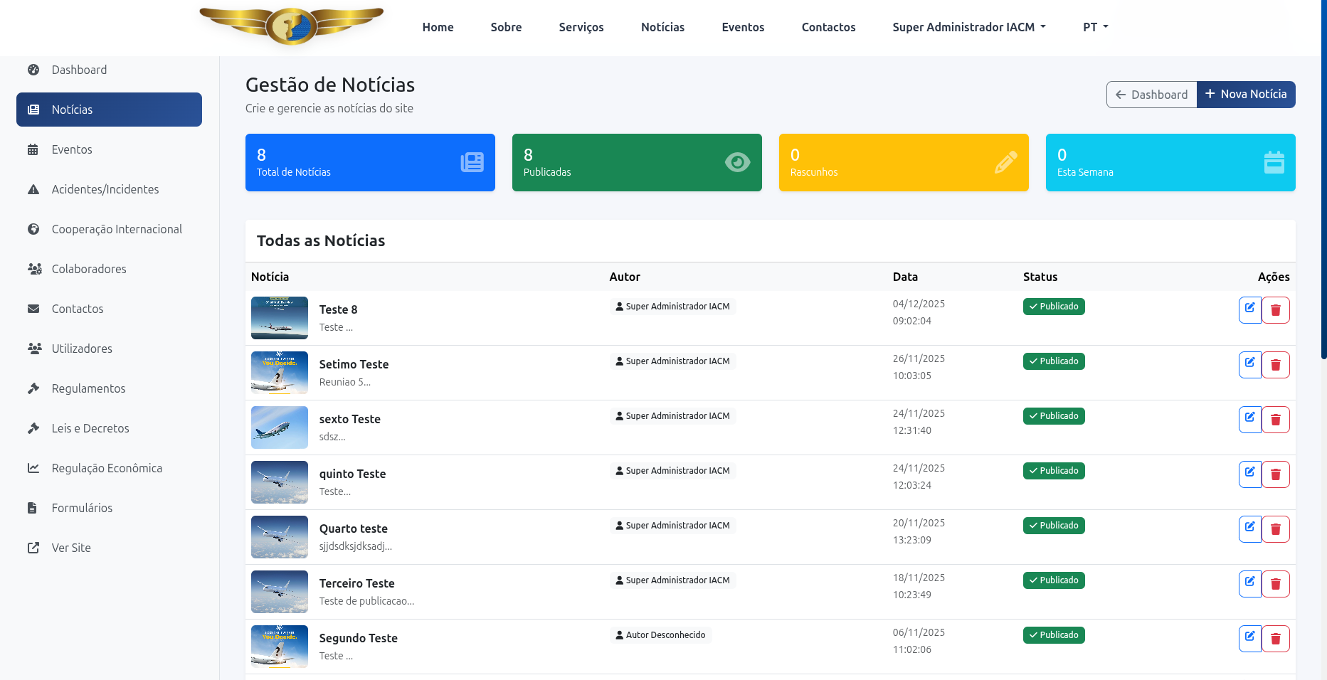
Descrição: Esta página permite visualizar, editar e gerir todas as notícias publicadas ou em rascunho.
- Tabela de Notícias:
- Notícia: Título da notícia (com preview do conteúdo).
- Autor: Nome do autor que criou a notícia.
- Data: Data de criação/publicação.
- Status: Estado da notícia (Publicado, Rascunho).
- Ações: Ícones para Editar, Visualizar ou Eliminar a notícia.

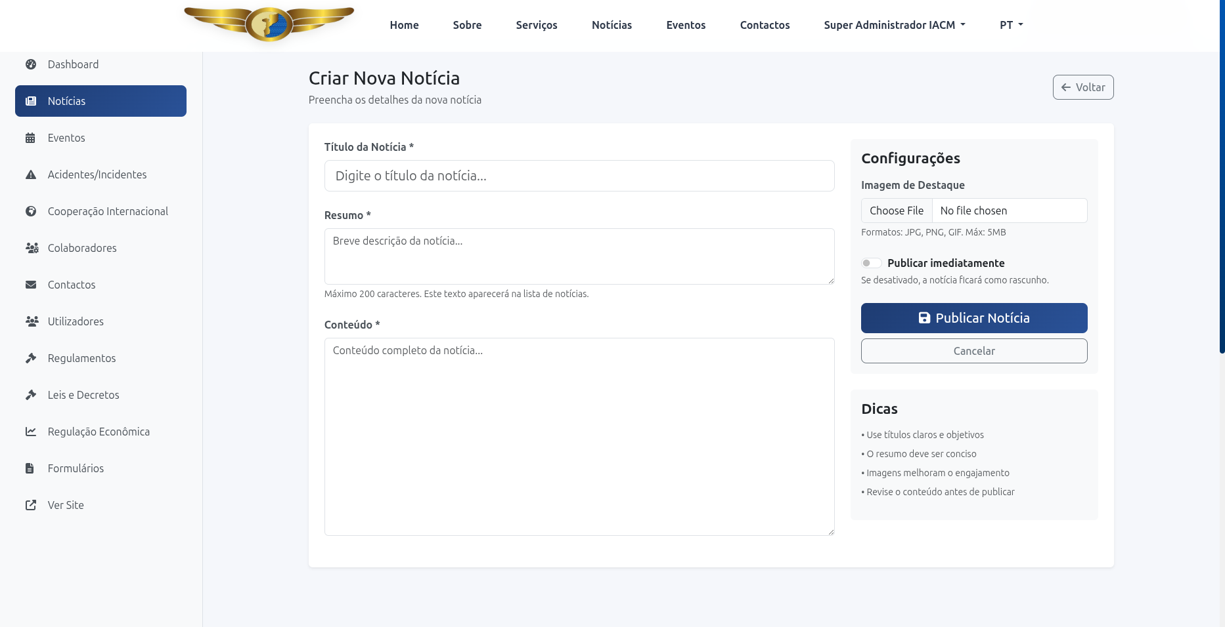
2.1. Criar Nova Notícia
Descrição: Formulário para criar uma nova notícia.
- Campos Obrigatórios:
- Título da Notícia: Campo de texto onde o utilizador insere o título principal.
- Resumo: Breve descrição da notícia (máximo 200 caracteres). Aparece na lista de notícias.
- Conteúdo: Área de texto completo para o corpo da notícia (suporta formatação).
- Configurações:
- Imagem de Destaque: Permite fazer upload de uma imagem (formatos: JPG, PNG, GIF; tamanho máximo: 5 MB).
- Publicar imediatamente: Caixa de seleção para publicar automaticamente. Se desativada, a notícia fica como rascunho.
- Botões:
- Publicar Notícia: Guarda e publica a notícia.
- Cancelar: Descarta as alterações.
- Dicas:
Texto de ajuda com recomendações para criar conteúdo eficaz.

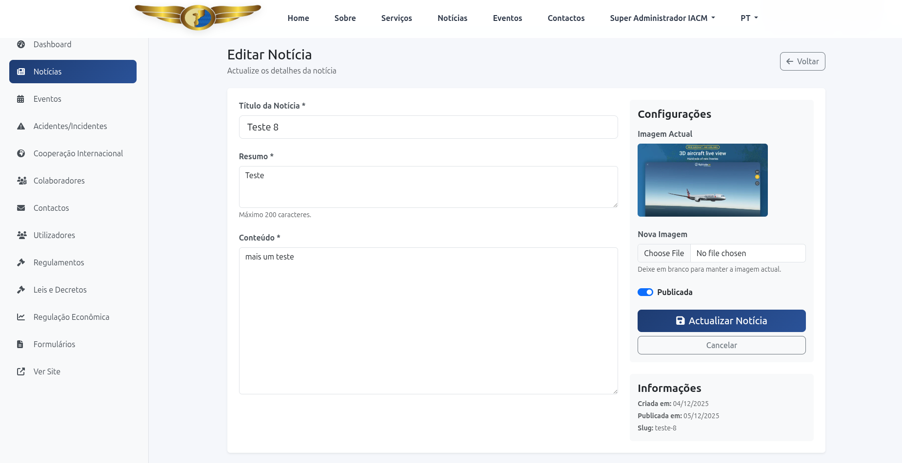
2.2. Editar Notícia

Descrição: Página para editar uma notícia existente.
- Campos Editáveis:
- Título da Notícia: Editar o título.
- Resumo: Atualizar a descrição breve.
- Conteúdo: Modificar o texto completo.
- Configurações:
- Imagem Atual: Mostra a imagem em uso.
- Nova imagem: Opção para substituir a imagem.
- Publicada: Indica se a notícia está publicada.

- Informações:
- Criação em: Data de criação.
- Publicada em: Data de publicação.
- Slug: URL amigável da notícia.
- Botões:
- Atualizar Notícia: Guarda as alterações.
- Cancelar: Cancela a edição.

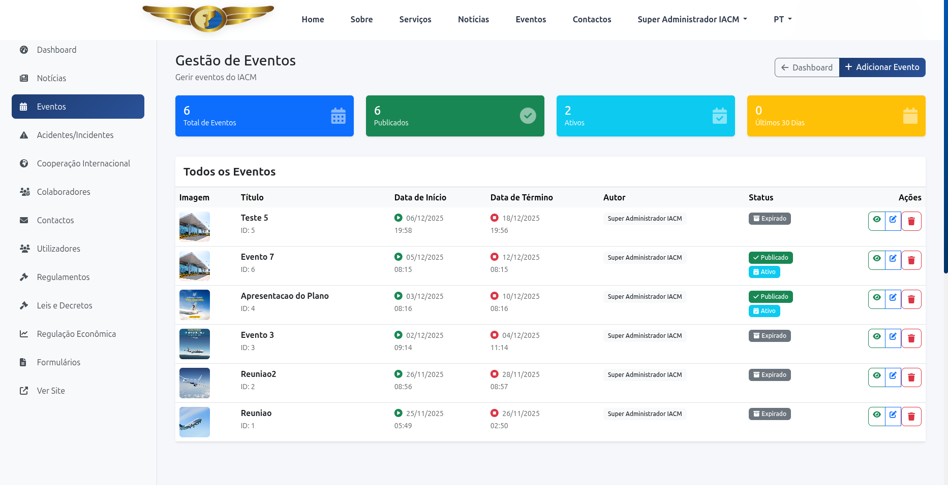
3. Gestão de Eventos

Descrição: Página para gerir eventos.
- Filtros:
- Título de Eventos: Mostra eventos "Publicados".
- Todos os Eventos: Lista completa.
- Tabela de Eventos:
- Imagem: Miniatura da imagem do evento.
- Título: Nome do evento.
- Data de Início e Término: Datas do evento.
- Autor: Responsável pela criação.
- Status: Estado (ex: 1.00/1000 - possivelmente progresso ou visibilidade).
- Ações: Ícones para editar/visualizar/eliminar.

3.1. Publicar Evento

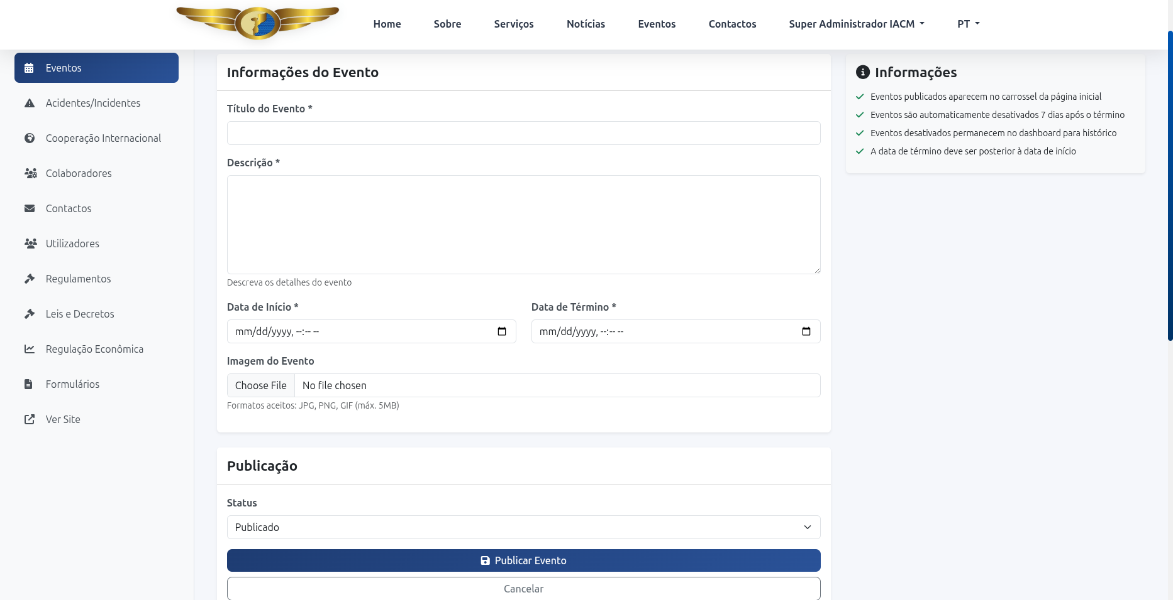
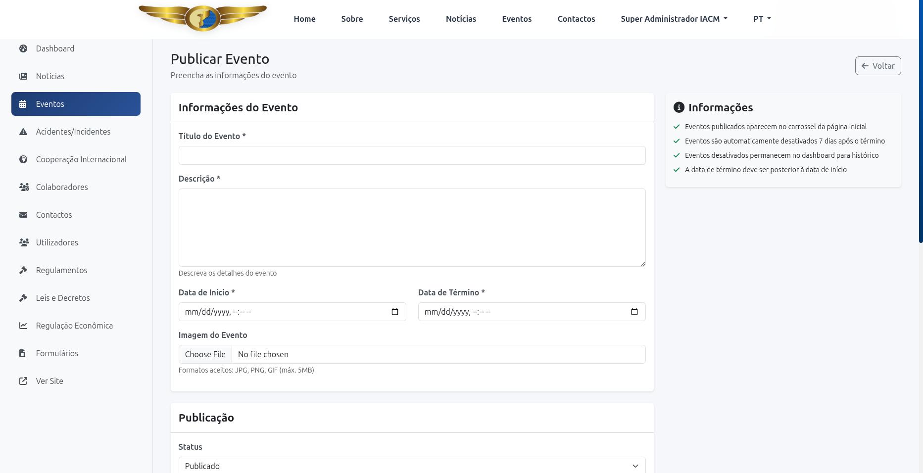
Descrição: Formulário para criar um novo evento.
- Campos Obrigatórios:
- Título do Evento: Nome do evento.
- Descrição: Detalhes do evento.
- Data de Início e Término: Datas e horas do evento (formato: mm/dd/aaaa, hh:mm).
- Imagem do Evento: Upload de imagem (formatos: JPG, PNG, GIF; máximo 5 MB).
- Configurações:
- Status: Selecionar "Publicado" ou "Rascunho".

- Informações: Texto explicativo sobre a publicação automática, desativação após 7 dias e histórico.
- Botões:
- Publicar Evento
- Cancelar

3.2. Editar Evento
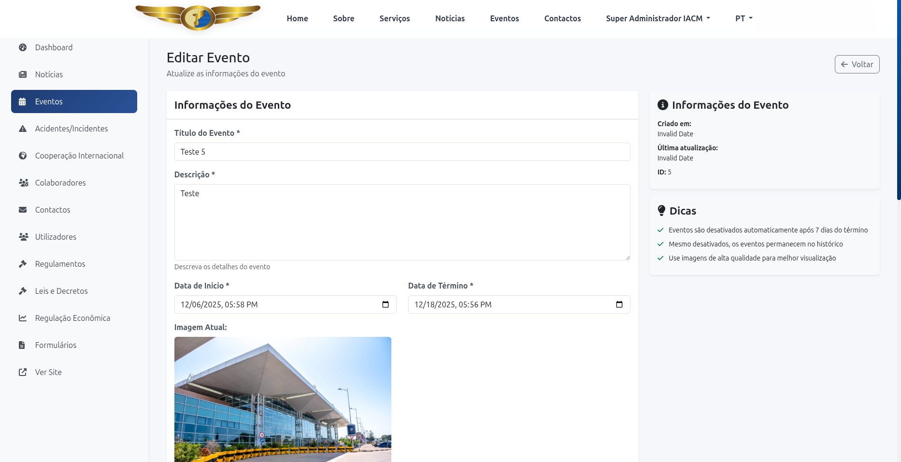
Descrição: Página para editar um evento existente
- Campos Editáveis:
- Título do Evento
- Descrição
- Data de Início e Término
- Imagem Atual/Nova Imagem
- Informações do Evento:
- Criação em: Data de criação.
- Última atualização: Data da última modificação.
- ID: Identificador único do evento.
- Dicas:Orientações sobre desativação automática, histórico e qualidade de imagens.
- Botão Voltar: Retorna à lista de eventos.
- Botões:
- Actualizar Evento
- Cancelar

4. Gestão de Acidentes e Incidentes
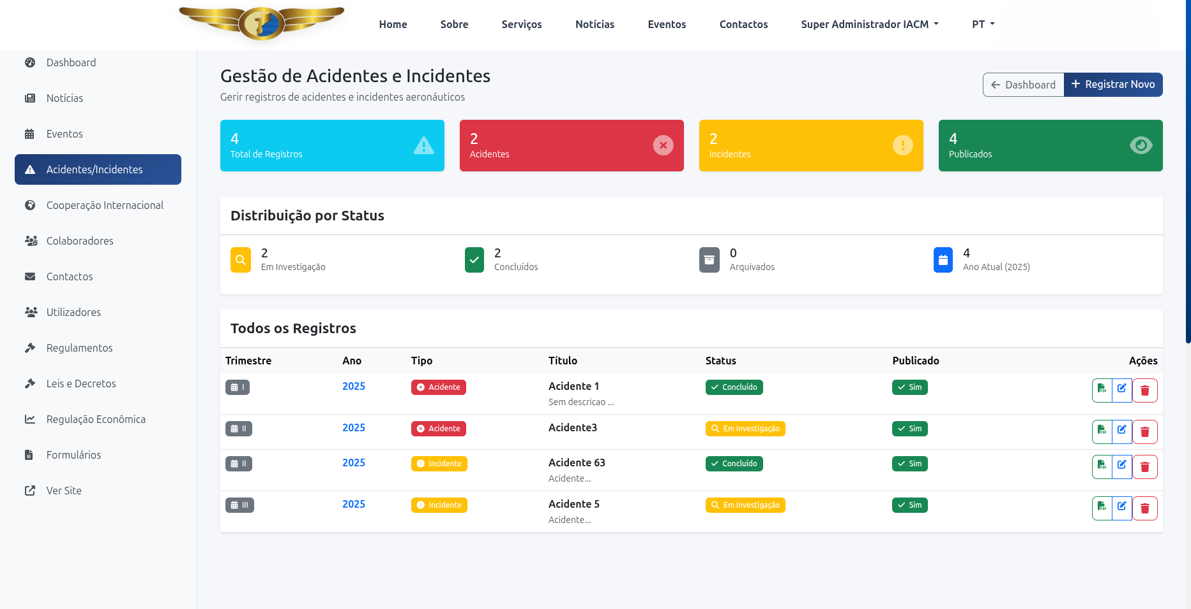
Descrição: Página para gerir registos de acidentes/incidentes aeronáuticos.
- Filtros:
- Acidentes
- Incidentes
- Publicados
- Distribuição por Status: Gráfico ou contadores para "Em Investigação" e "Concluídos".
- Tabela de Registos:
- Trimestre e Ano: Período do ocorrido.
- Tipo: Classificação (Acidente/Incidente).
- Título: Nome do registo.
- Status: Estado da investigação.
- Publicado: Se está visível no site.
- Ações: Ícones para editar/visualizar/eliminar.
- Distribuição: Gráfico ou lista por trimestre/ano.

4.1. Registrar Acidente/Incidente
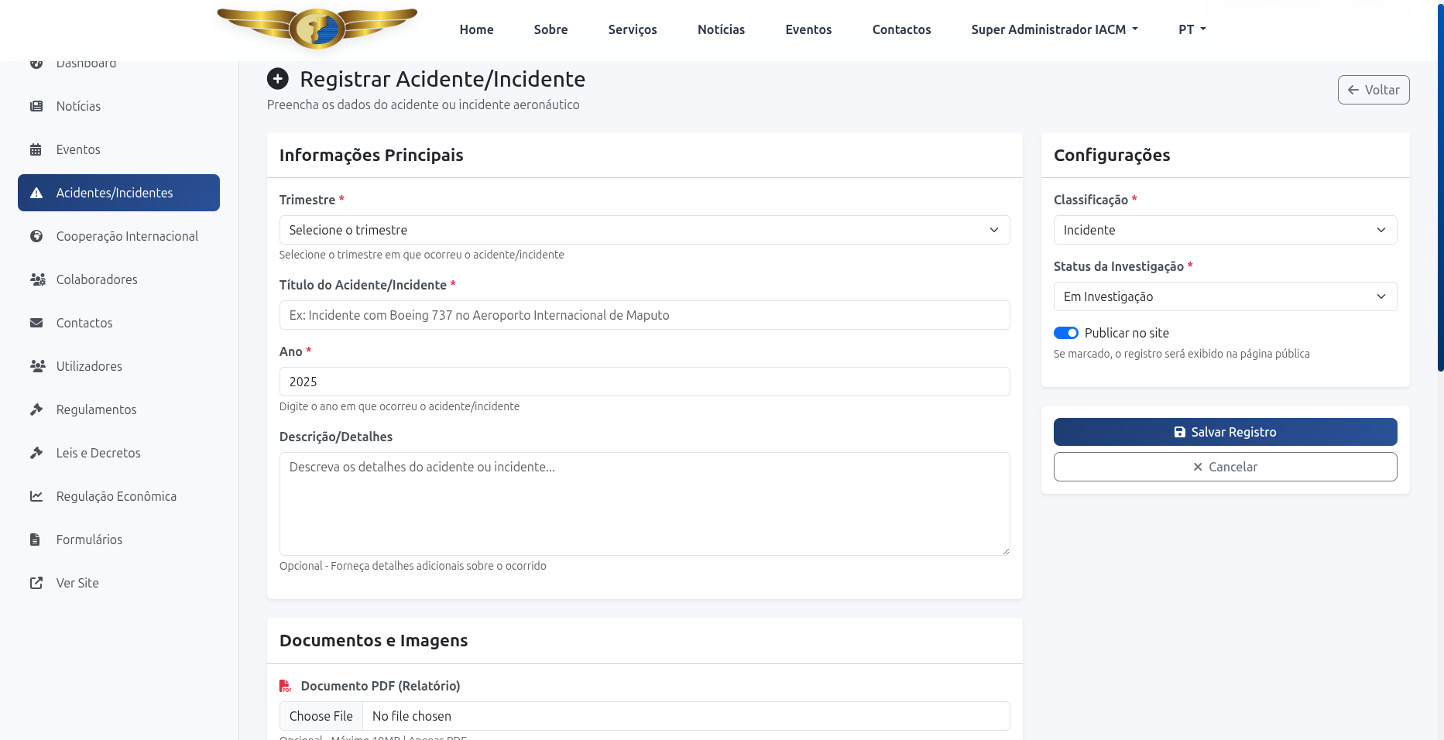
Descrição: Formulário para registar um novo acidente ou incidente.
- Campos Obrigatórios:
- Trimestre: Selecionar o trimestre do ocorrido.
- Título do Acidente/Incidente: Nome descritivo.
- Ano: Ano do ocorrido.
- Descrição/Detalhes: Relato completo.
- Documentos e Imagens:
- Documento PDF (Relatório): Upload do ficheiro.

- Configurações:
- Classificação: Selecionar "Acidente" ou "Incidente".
- Status da Investigação: Selecionar estado (ex: "Em Investigação").
- Publicar no site: Caixa de seleção para tornar público.
- Botões:
- Salvar Registro
- Cancelar

4.2. Editor Acidente/Incidente
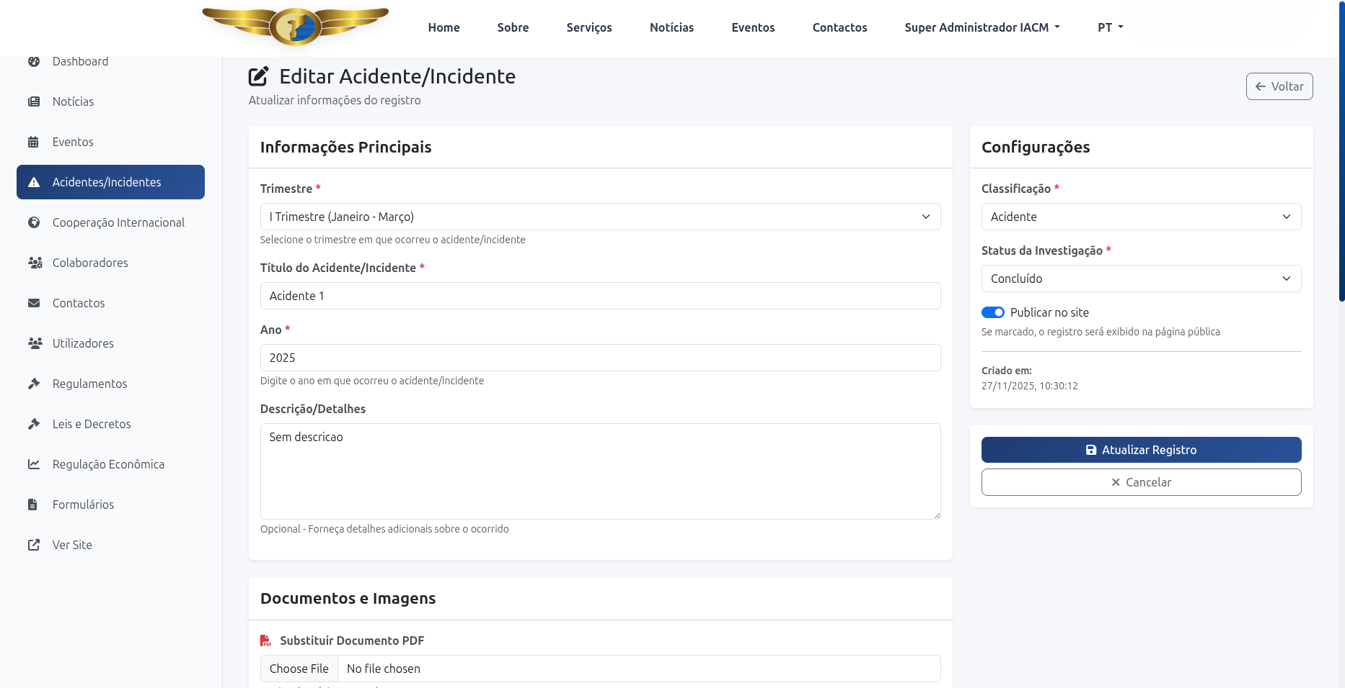
Descrição: Página para editar um registo existente de acidente/incidente.
- Campos Editáveis:
- Trimestre
- Título do Acidente/Incidente
- Ano
- Descrição/Detalhes
- Documentos e Imagens:
- Substituir Documento PDF: Opção para atualizar o ficheiro.
- Configurações:
- Classificação: Alterar entre Acidente/Incidente.
- Status da Investigação: Atualizar estado.
- Publicar no site: Ativar/desativar visibilidade pública.
- Informações:
- Criação com: Data e hora de criação.
- Botão:
- Atualizar Registro
- Cancelar

5. Gestão de Cooperação Internacional
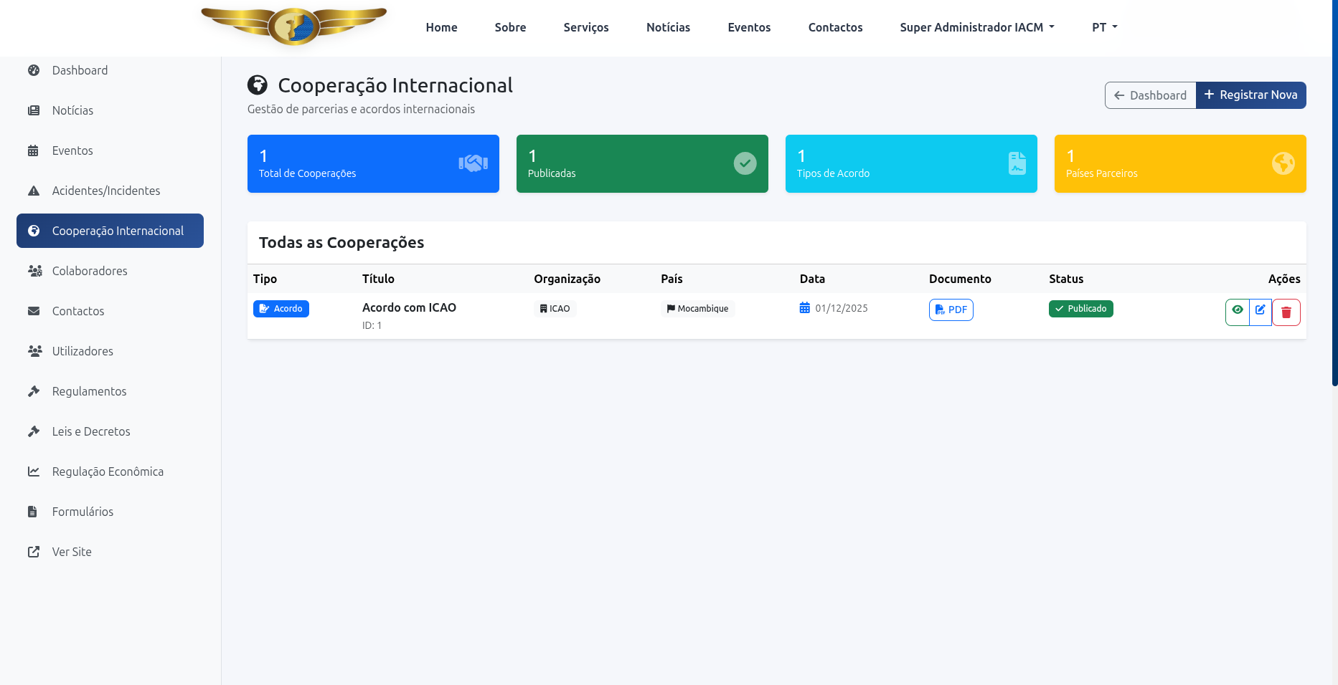
Descrição: Página que lista todas as parcerias e acordos internacionais.
- Tabela de Cooperações:
- Tipo: Acordo ou Parceria.
- Título: Nome do acordo.
- Organização: Entidade parceira.
- País
- Data: Data do acordo.
- Documento: Ficheiro anexo.
- Status: Publicado/Rascunho.
- Ações: Editar ou eliminar.

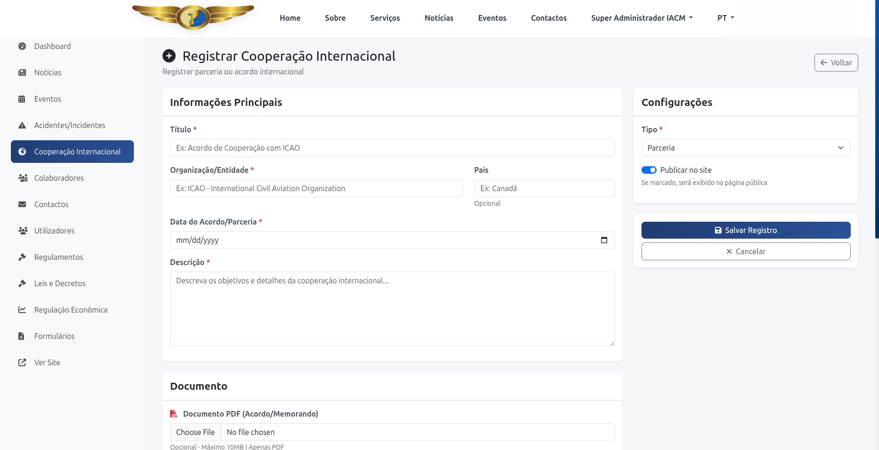
5.1. Registrar Cooperação Internacional

Descrição: Formulário para adicionar uma nova cooperação.
- Campos Obrigatórios:
- Título: Nome do acordo.
- Organização/Entidade: Nome da entidade parceira.
- País: Nacionalidade da organização.
- Data do Acordo: Data de assinatura.
- Descrição: Objetivos e detalhes.
- Documento PDF: Upload do memorando (opcional, máximo 10MB).
- Tipo: Selecionar Acordo ou Parceria.
- Publicar no site: Tornar visível publicamente.
- Botões:
- Salvar Registro
- Cancelar

5.2. Editar Cooperação Internacional

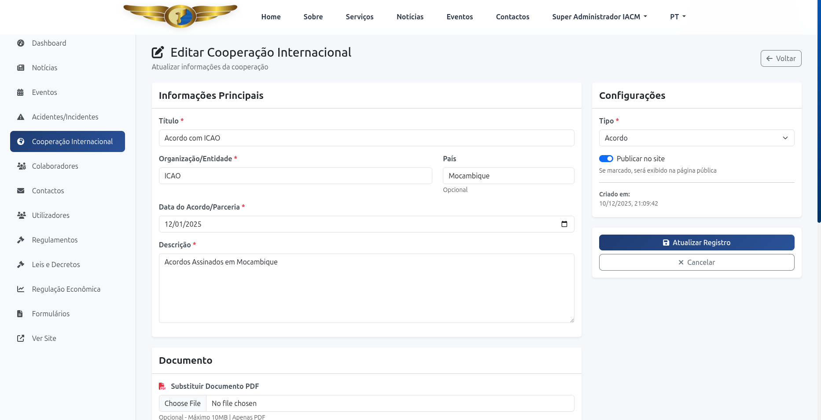
Descrição: Página para editar uma cooperação existente.
- Campos Editáveis:
- Título
- Organização/Entidade
- País
- Data do Acordo
- Descrição
- Substituir Documento PDF: Atualizar ficheiro.
- Tipo: Acordo ou Parceria.
- Publicar no site: Ativar/desativar visibilidade.

- Botões:
- Actualizar Registro
- Cancelar

6. Gestão de Colaboradores

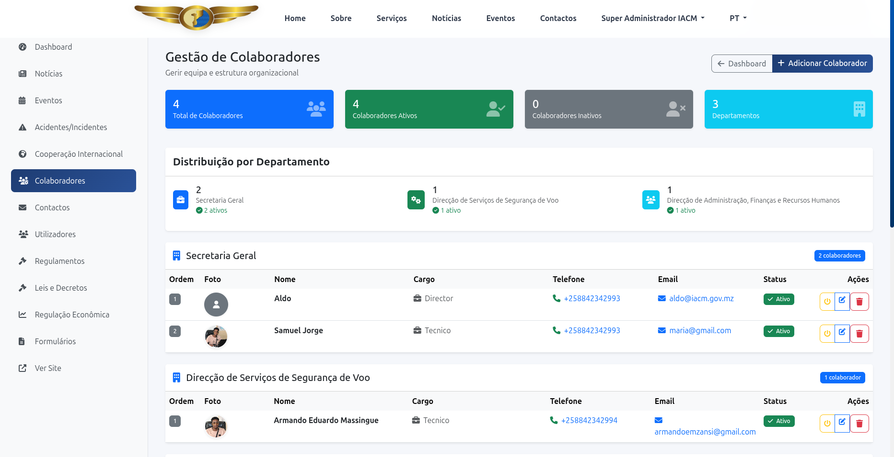

Descrição: Permite visualizar e gerir a equipa organizacional por departamento.
- Distribuição por Departamento:
- Lista departamentos e número de colaboradores em cada.
- Tabela de Colaboradores:
- Ordem/Foto: Imagem do colaborador.
- Nome: Nome completo.
- Cargo: Função na organização.
- Telefone: Contacto.
- Email: Endereço eletrónico.
- Status: Ativo/Inativo.
- Ações: Editar ou eliminar.

6.1. Adicionar Colaborador
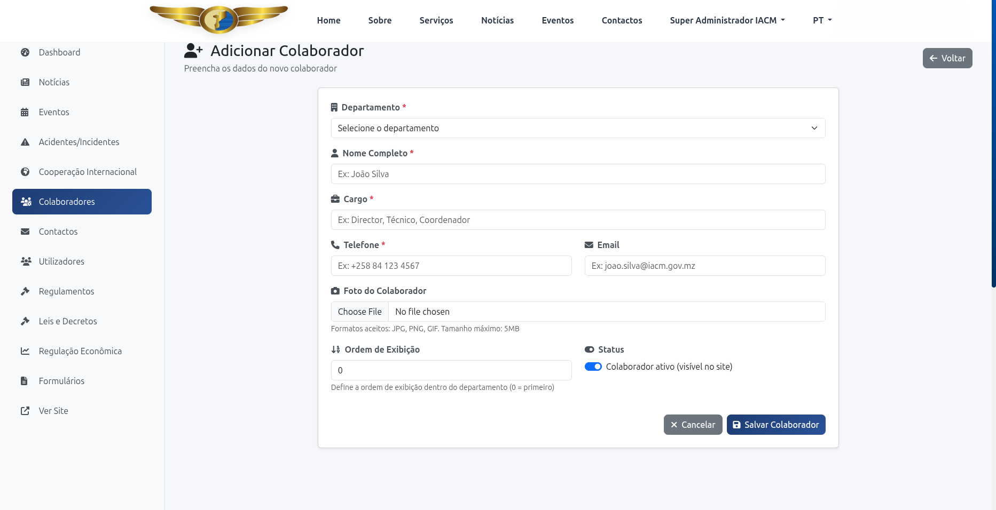
Descrição: Formulário para registar um novo colaborador.
- Campos Obrigatórios:
- Departamento: Selecionar da lista.
- Nome Completo
- Cargo
- Telefone
- Email
- Foto: Upload de imagem (JPG, PNG, GIF; máximo 3.4MB).
- Ordem de Edição: Define a posição no departamento (0 = primeiro).
- Status: Colaborador ativo (visível no site).

- Botões:
- Salvar Colaborador
- Cancelar

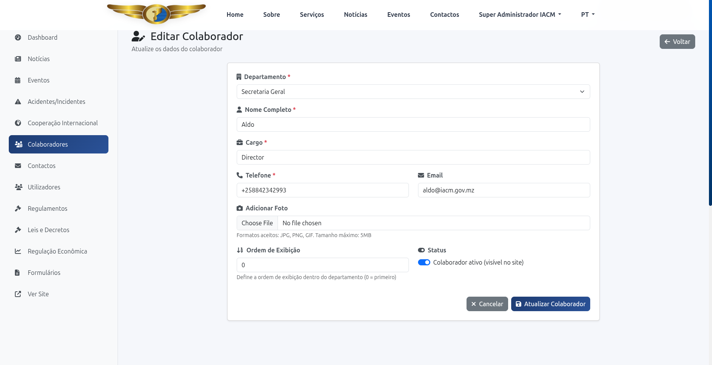
6.2. Editar Colaborador

Descrição: Página para editar dados de um colaborador.
- Campos Editáveis:
- Departamento
- Nome Completo
- Cargo
- Telefone
- Email
- Adicionar Foto: Substituir imagem.
- Ordem de Edição
- Status: Ativo/Inativo.
- Botões:
- Atualizar Colaborador
- Cancelar

7. Gestão de Utilizadores
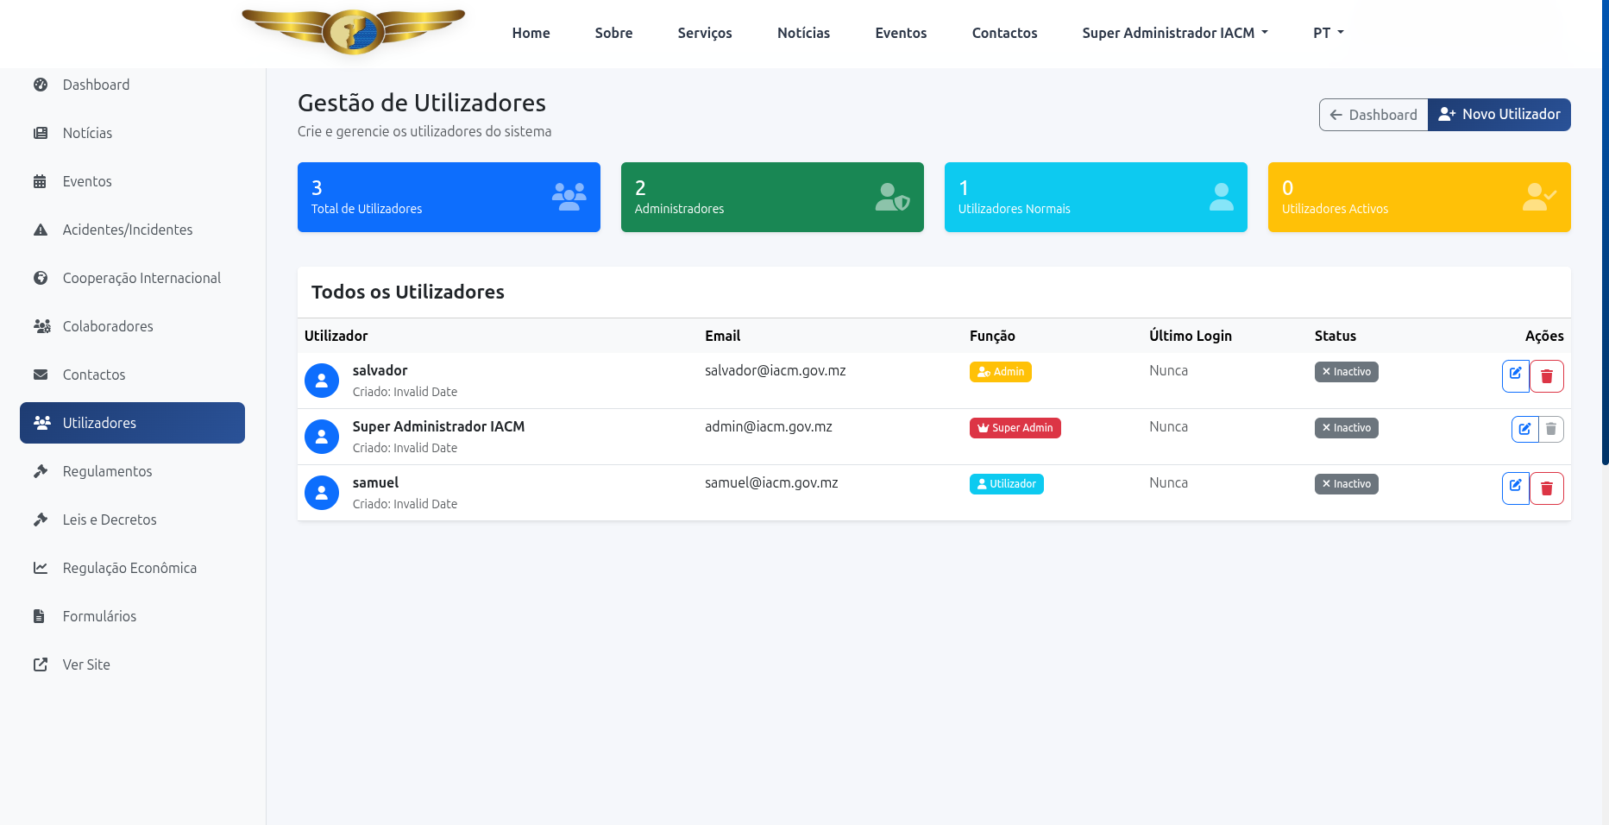
Descrição: Permite criar e gerir utilizadores do sistema administrativo.
- Tabela de Utilizadores:
- Utilizador: Nome.
- Email
- Função: Administrador, Utilizador, etc.
- Último Login: Data do último acesso.
- Status: Ativo/Inativo.
- Ações: Editar ou eliminar.

7.1. Criar Novo Utilizador
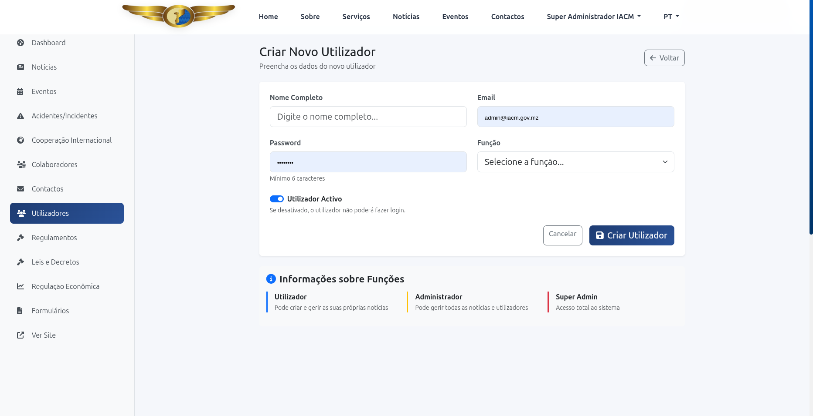
Descrição: Formulário para adicionar um novo utilizador.
- Campos Obrigatórios:
- Nome Completo
- Email
- Password: Mínimo 6 caracteres.
- Função: Selecionar nível de permissão.
- Utilizador Ativo: Se desmarcado, não pode fazer login.
- Informações sobre Funções:
- Utilizador: Pode gerir apenas o seu conteúdo.
- Administrador: Pode gerir tudo.
- Super Administrador: Acesso total ao sistema.

- Botões:
- Criar Utilizador
- Cancelar

7.2. Editar Utilizador
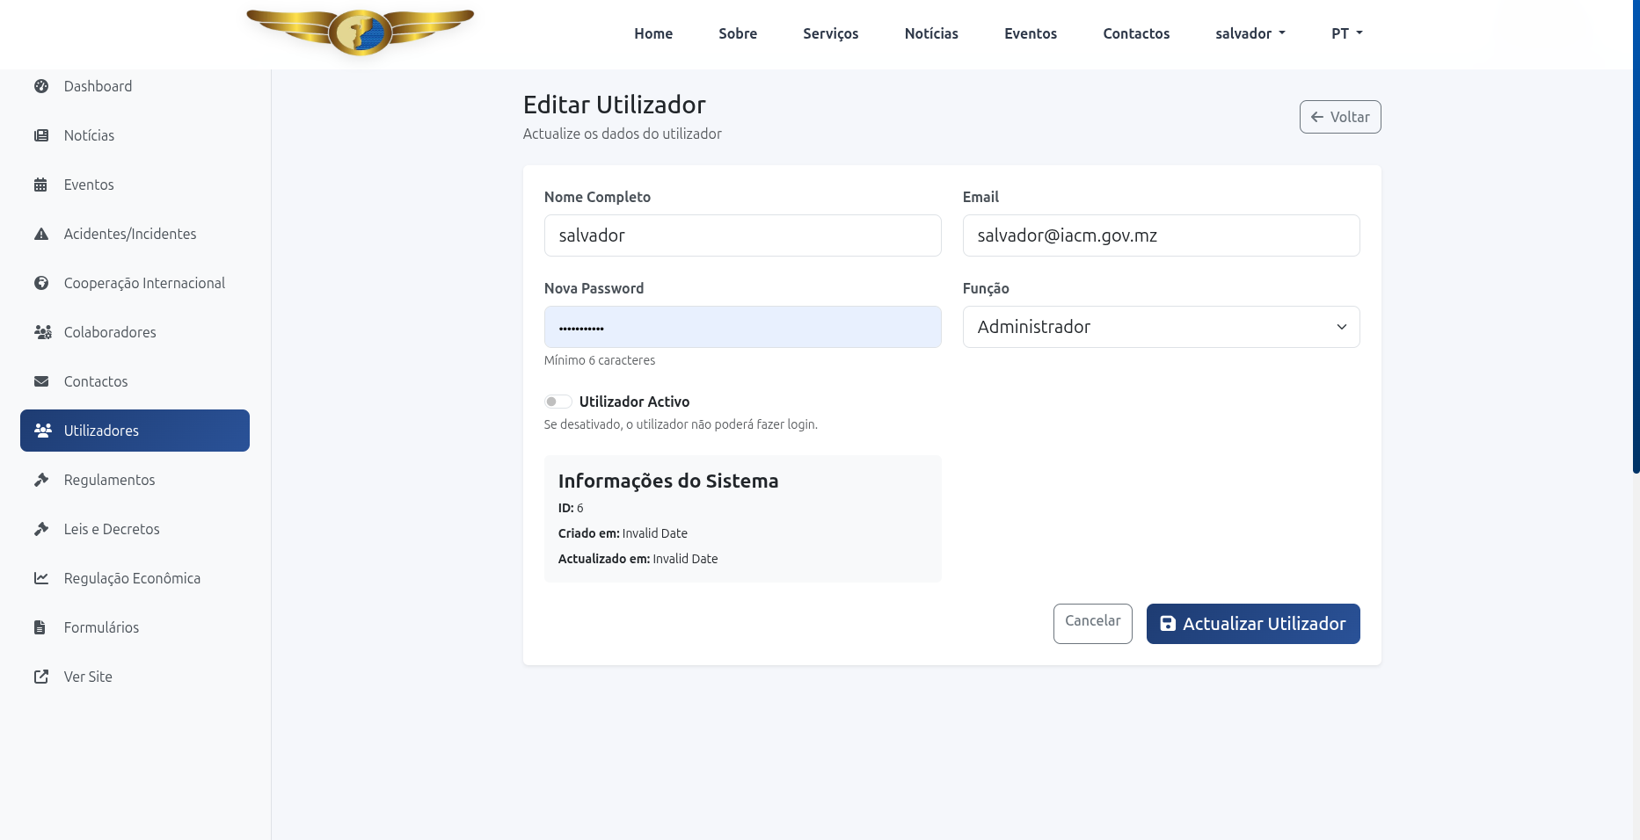

Descrição: Página para editar dados de um utilizador.
- Campos Editáveis:
- Nome Completo
- Email
- Nova Password (opcional)
- Função
- Utilizador Ativo: Ativar/desativar acesso.
- Informações do Sistema:
- ID do utilizador
- Criado em
- Actualizado em

- Botões:
- Actualizar Utilizador
- Cancelar

8. Gestão de Regulamentos
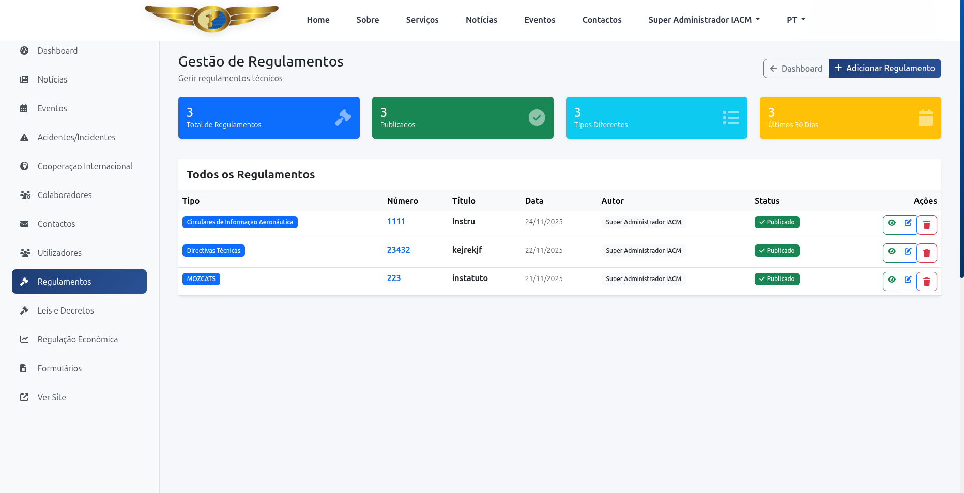
Descrição: Permite gerir regulamentos técnicos da aviação civil.
- Filtros:
- Tipo: Filtrar por categoria.
- Últimos 30 Dias: Mostrar apenas os recentes.
- Tabela de Regulamentos:
- Tipo: Categoria do regulamento.
- Número: Número do documento.
- Título: Nome do regulamento.
- Data: Data de publicação.
- Autor: Quem criou o registo.
- Status: Publicado/Rascunho.
- Ações: Editar, eliminar, alterar status.

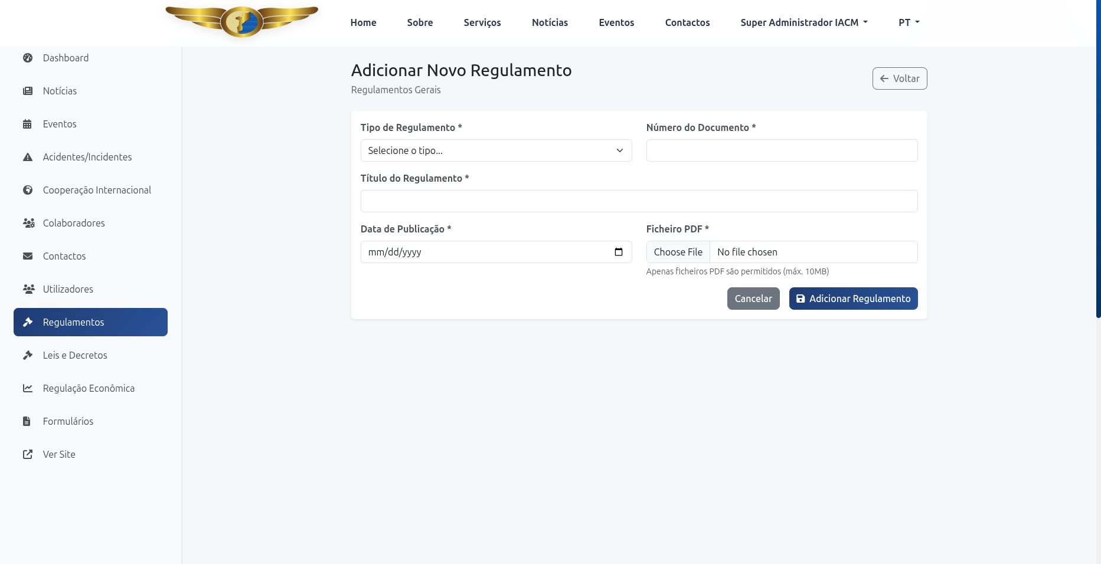
8.1. Adicionar Novo Regulamento

Descrição: Formulário para criar um novo regulamento.
- Campos Obrigatórios:
- Tipo de Regulamento: Selecionar da lista.
- Número do Documento
- Título do Regulamento
- Data de Publicação (mm/dd/aaaa)
- Ficheiro PDF: Upload do documento (máximo 100MB).
- Botões:
- Adicionar Regulamento
- Cancelar

8.2. Editar Regulamento
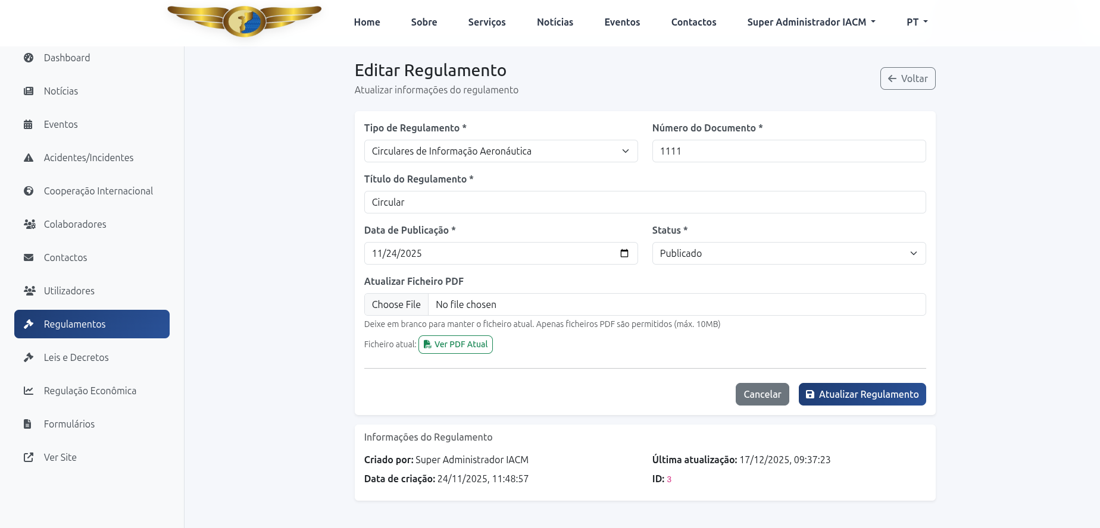
Descrição: Esta página permite editar todos os detalhes de um regulamento técnico já existente no sistema.
Formulário de Edição:
- Tipo de Regulamento: Campo fixo ou editável que define a categoria do regulamento (ex: Circulares de Informação Aeronáutica).
- Número do Documento: Identificador único do regulamento (não editável neste exemplo).
- Título do Regulamento: Nome completo do regulamento.
- Data de Publicação: Data em que o regulamento foi oficialmente publicado.
- Atualizar Ficheiro PDF: Permite substituir o documento PDF atual. Se deixado em branco, mantém-se o ficheiro existente. Apenas são aceites ficheiros PDF (tamanho máximo: 10MB).
- Link "Ver PDF Atual": Permite visualizar o documento atualmente carregado.
Painel de Informações:
- Criado por: Indica o utilizador administrativo que criou o registo.
- Data de criação: Data e hora do registo inicial.
- Última atualização: Data e hora da última modificação.
- ID: Identificador único do regulamento na base de dados.
Configurações de Estado:
- Status: Permite alterar o estado do regulamento entre "Publicado" (visível no site) e "Rascunho" (apenas visível no painel de administração).

- Botões:
- Actualizar Regulamento
- Cancelar

9. Gestão de Leis e Decretos
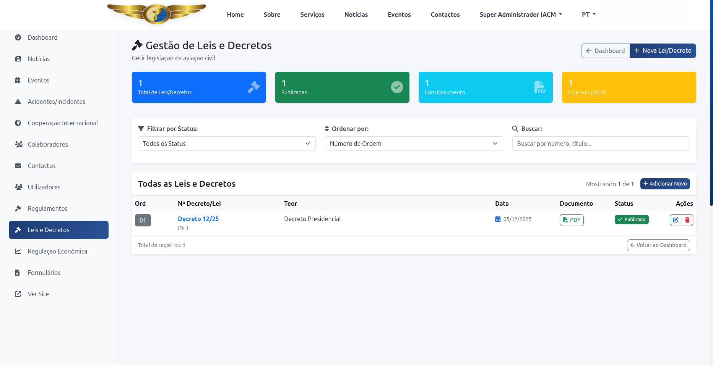

Descrição: Esta página permite visualizar, filtrar e gerir toda a legislação de aviação civil registada no sistema.
- Filtros e Ordenação:
- Filtrar por Status: Permite mostrar todos, apenas publicados ou rascunhos.
- Ordenar por: Número de ordem, data, etc.
- Buscar: Campo de pesquisa por número, título ou conteúdo.
- Tabela de Leis/Decretos:
- Ord: Número de ordem.
- Nº Decreto/Lei: Número oficial do documento.
- Teor: Tipo ou assunto do decreto.
- Data: Data de publicação.
- Documento: Ficheiro anexo (ex: PDF).
- Status: Estado (Publicado, Rascunho, etc.).
- Ações: Ícones para editar, eliminar ou alterar status.

8.1. Criar Nova Lei/Decreto

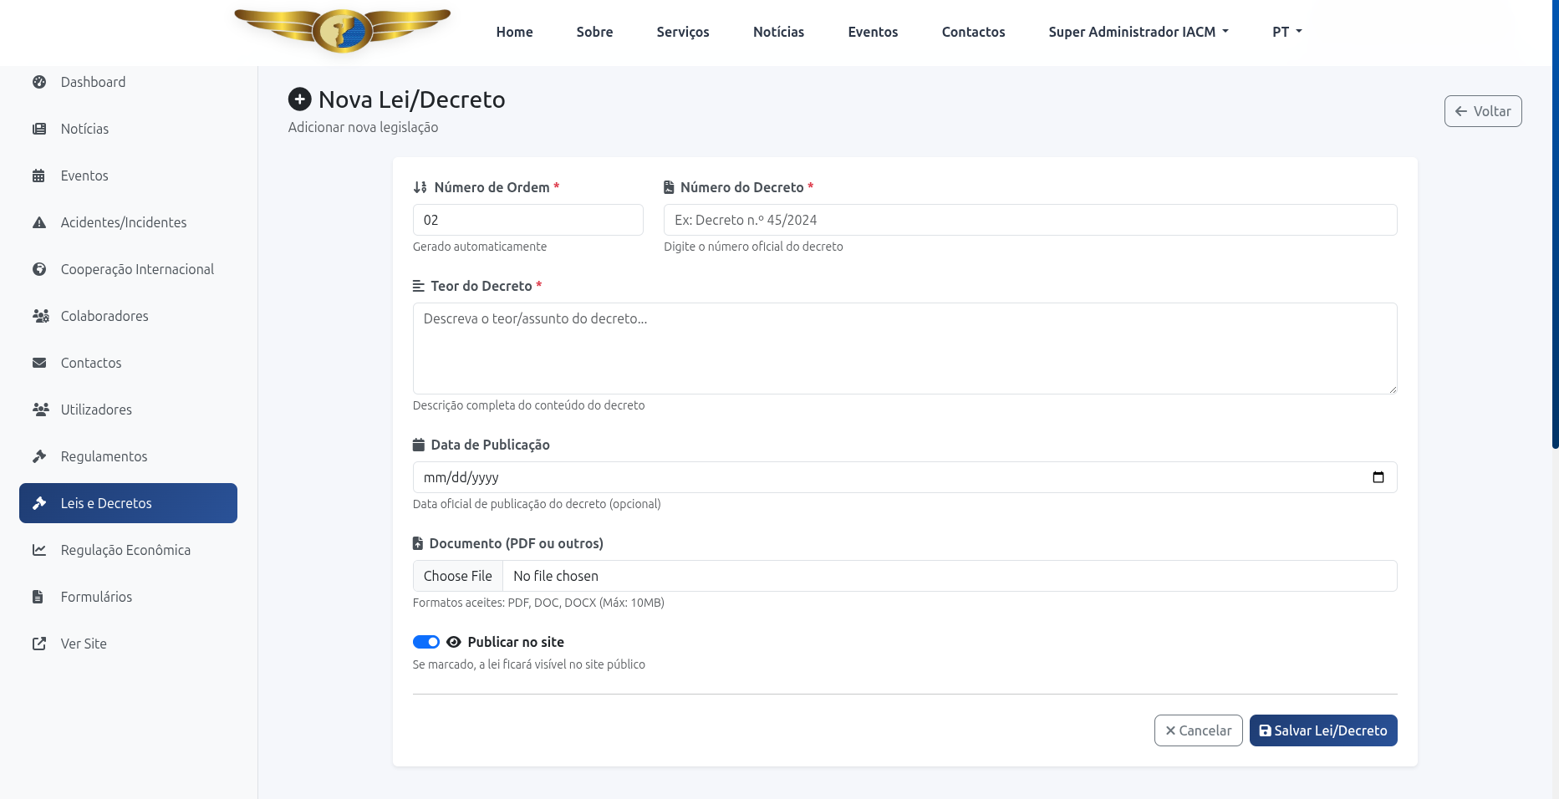

Descrição: Formulário para adicionar uma nova legislação.
- Campos Obrigatórios:
- Número de Ordem: Gerado automaticamente ou inserido manualmente.
- Número do Decreto: Número oficial (ex: Decreto nº 45/2024).
- Teor do Decreto: Descrição completa do conteúdo.
- Data de Publicação: Data oficial (formato: mm/dd/aaaa).
- Documento (PDF): Upload do ficheiro (formatos: PDF, DOC, DOCX; máximo 10MB).
- Publicar no site: Se marcado, fica visível publicamente.
- Botões:
- Salvar Lei/Decreto
- Cancelar

5.2. Editar Lei/Decreto
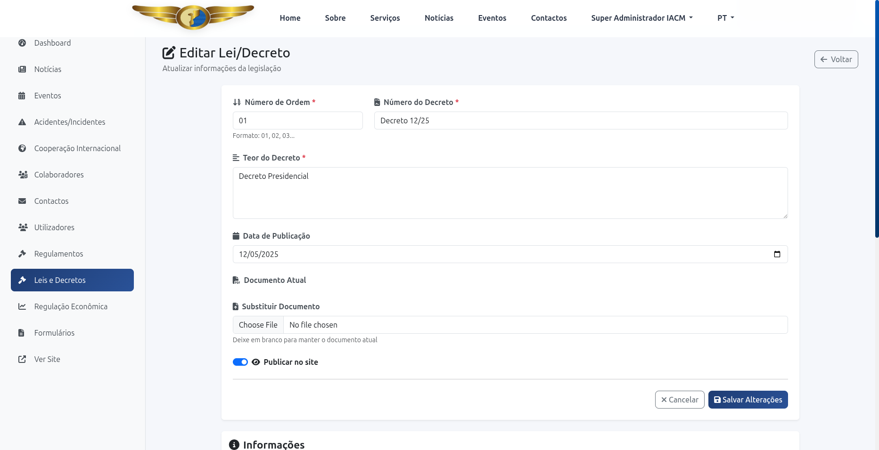

Descrição: Página para editar uma lei ou decreto existente.
- Campos Editáveis:
- Número de Ordem
- Número do Decreto
- Teor do Decreto
- Data de Publicação
- Substituir Documento: Opção para atualizar o ficheiro PDF.
- Publicar no site: Ativar/desativar visibilidade pública.
- Botões:
- Actualizar Alterações
- Cancelar

9. Gestão de Regulação Econômica

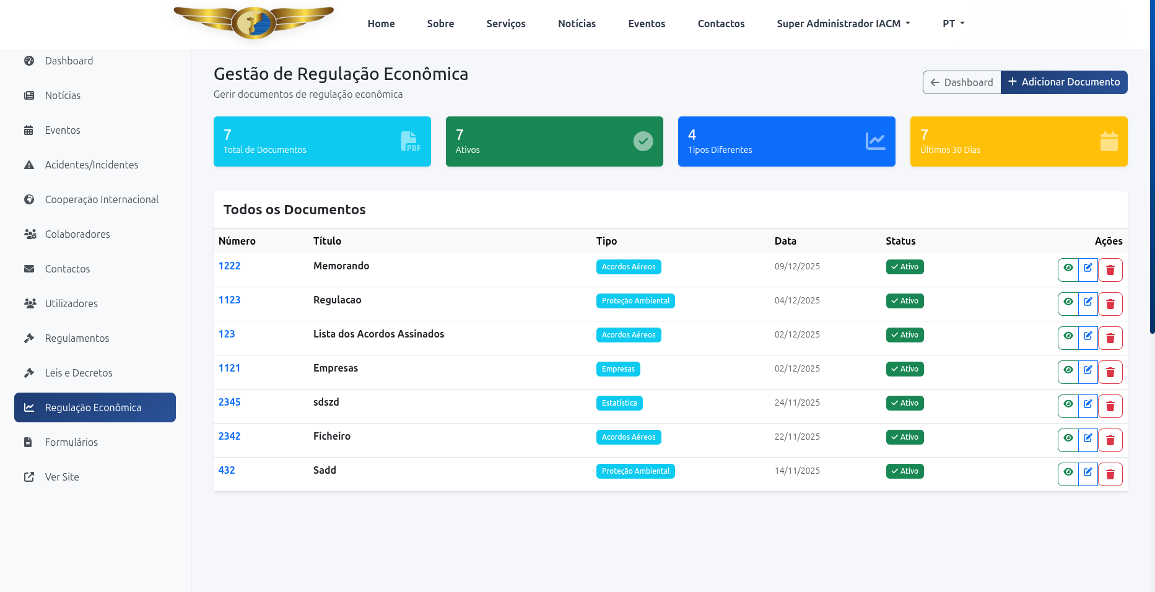
Descrição: Página para gerir documentos de regulação econômica.
- Filtros:
- Tipo: Filtrar por categoria (ex: Acordos Aéreos).
- Data: Filtrar por intervalo de datas.
- Status: Publicado/Rascunho.
- Tabela de Documentos:
- Número: Número do documento.
- Título
- Tipo
- Data
- Status
- Ações: Editar ou eliminar.

9.1. Adicionar Documento (Regulação Econômica)

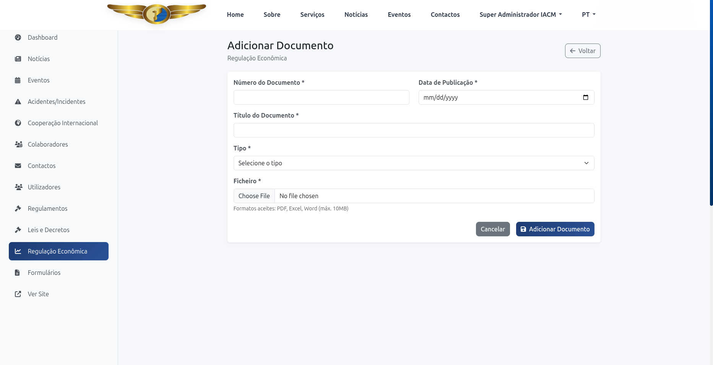
Descrição: Formulário para adicionar um novo documento.
- Campos Obrigatórios:
- Número do Documento
- Data de Publicação (mm/dd/aaaa)
- Título do Documento
- Tipo: Selecionar da lista.
- Ficheiro: Upload (PDF, Excel, Word; máximo 10MB).
- Botões:
- Adicionar Documento
- Cancelar

9.2. Editar Documento (Regulação Econômica)

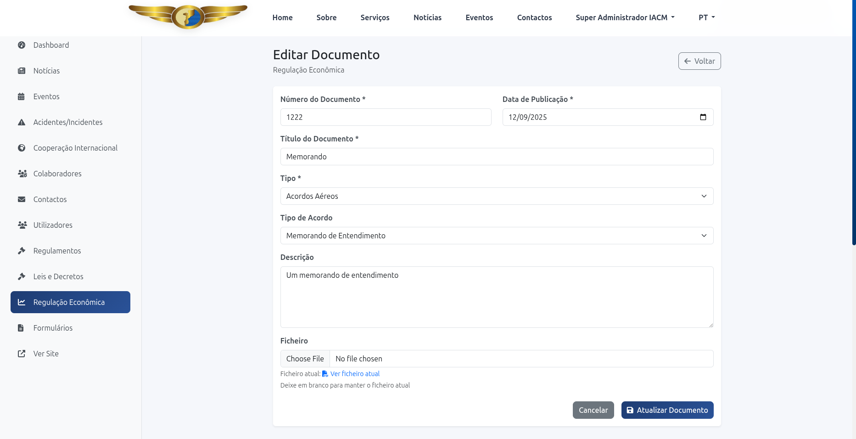

Descrição: Página para editar um documento existente.
- Campos Editáveis:
- Número do Documento
- Data de Publicação
- Título do Documento
- Tipo
- Tipo de Acordo: Ex: Memorando de Entendimento.
- Descrição: Detalhes do conteúdo.
- Substituir Ficheiro: Manter ou atualizar o ficheiro atual.
- Botões:
- Actualizar Documento
- Cancelar

10. Gestão de Formulários
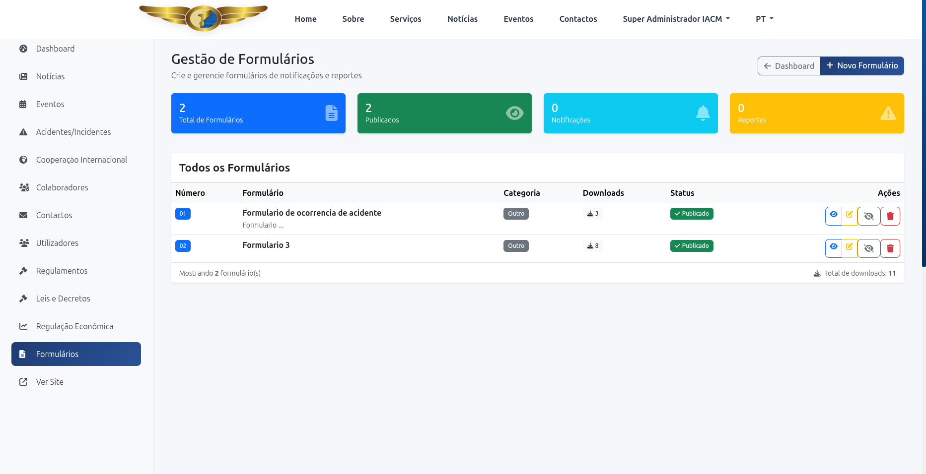
Descrição: Permite criar e gerir formulários de notificação e reporte.
- Tabela de Formulários:
- Número: Identificador único.
- Formulário: Título.
- Categoria: Classificação.
- Downloads: Número de downloads.
- Status: Ativo/Inativo.
- Ações: Editar, eliminar, visualizar.
- Estatísticas:
- Total de downloads.
- Formulários ativos vs. inativos.

10.1. Adicionar Novo Formulário
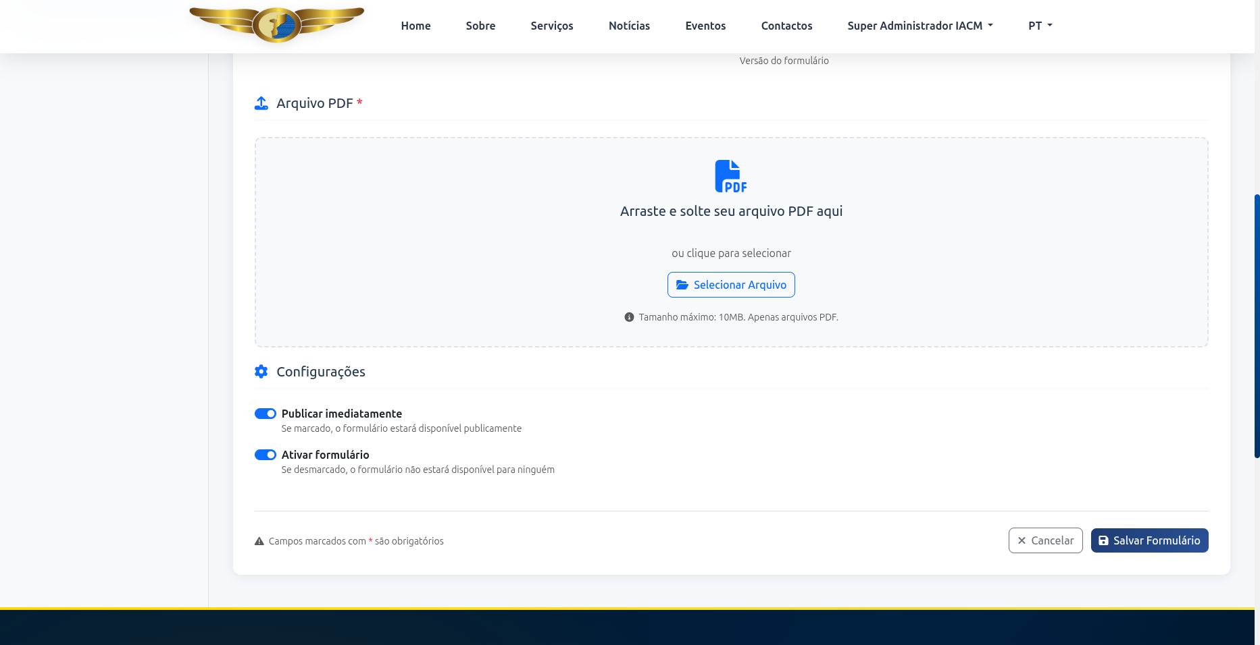
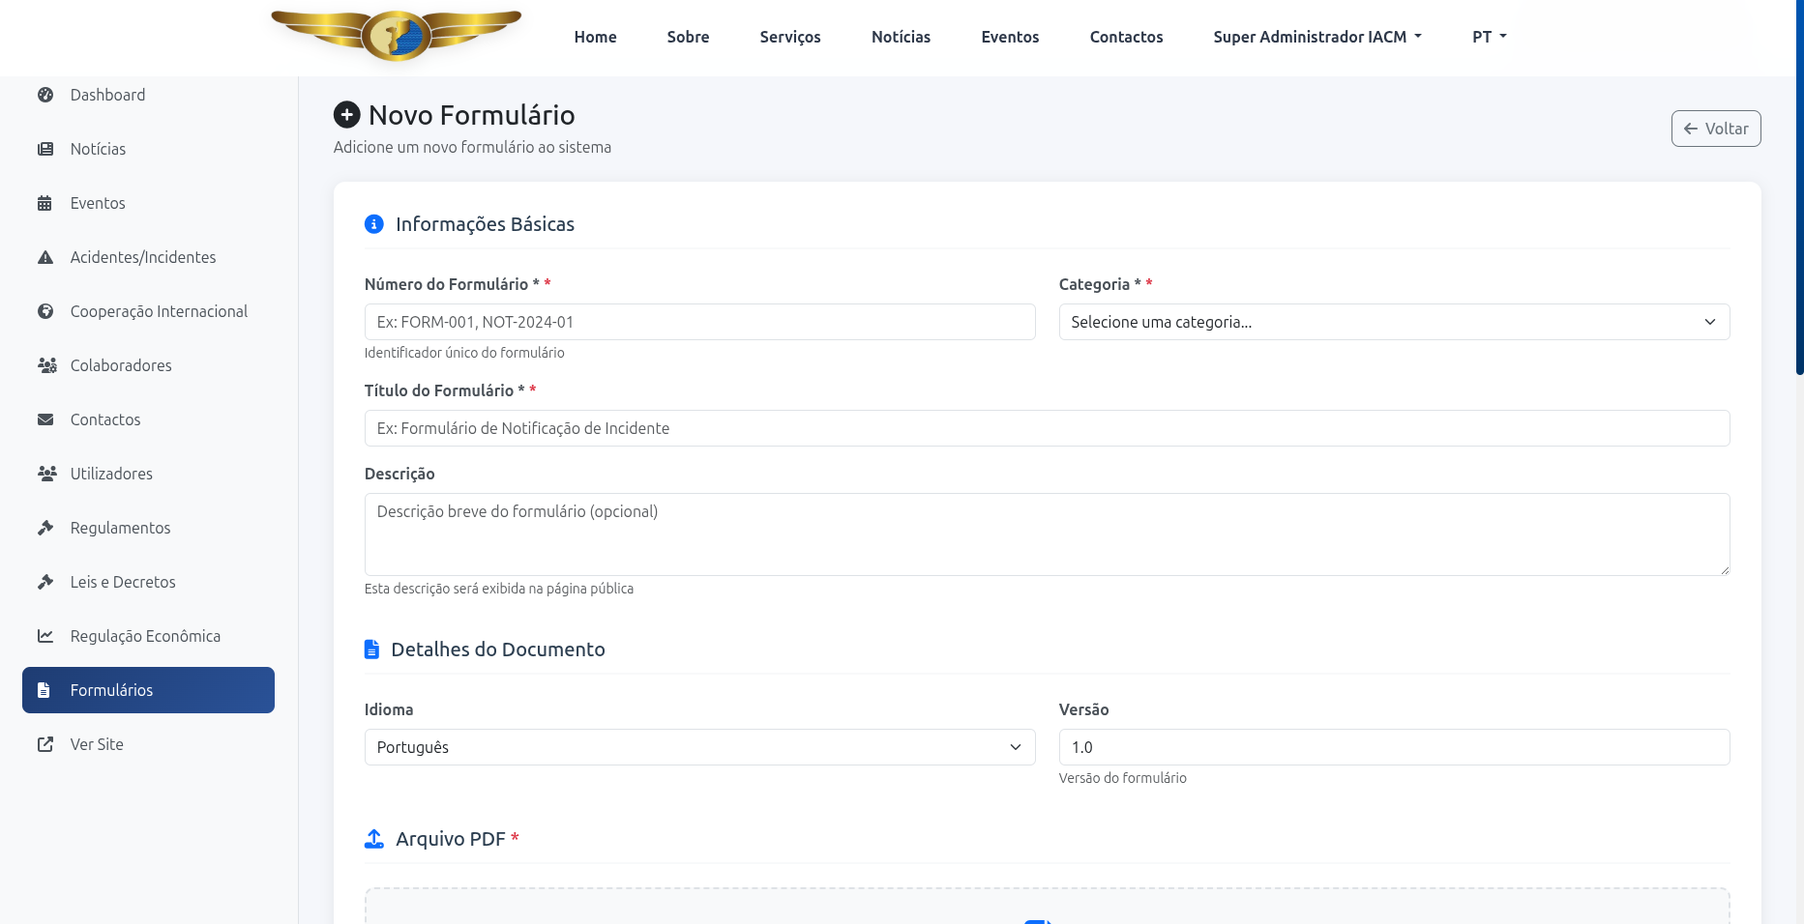

Descrição: Formulário para adicionar um novo formulário ao sistema.
- Campos Obrigatórios:
- Número do Formulário: Identificador único (ex: FORM-001).
- Título do Formulário
- Descrição: Breve explicação (opcional).
- Idioma e Versão: Configuração do documento.
- Arquivo PDF: Upload obrigatório.
- Categoria: Selecionar da lista.
- Opções:
- Publicar imediatamente: Se marcado, fica disponível publicamente.
- Ativar formulário: Se desmarcado, ninguém pode aceder.
- Botões:
- Salvar Formulário
- Cancelar

10.2. Editar Formulário
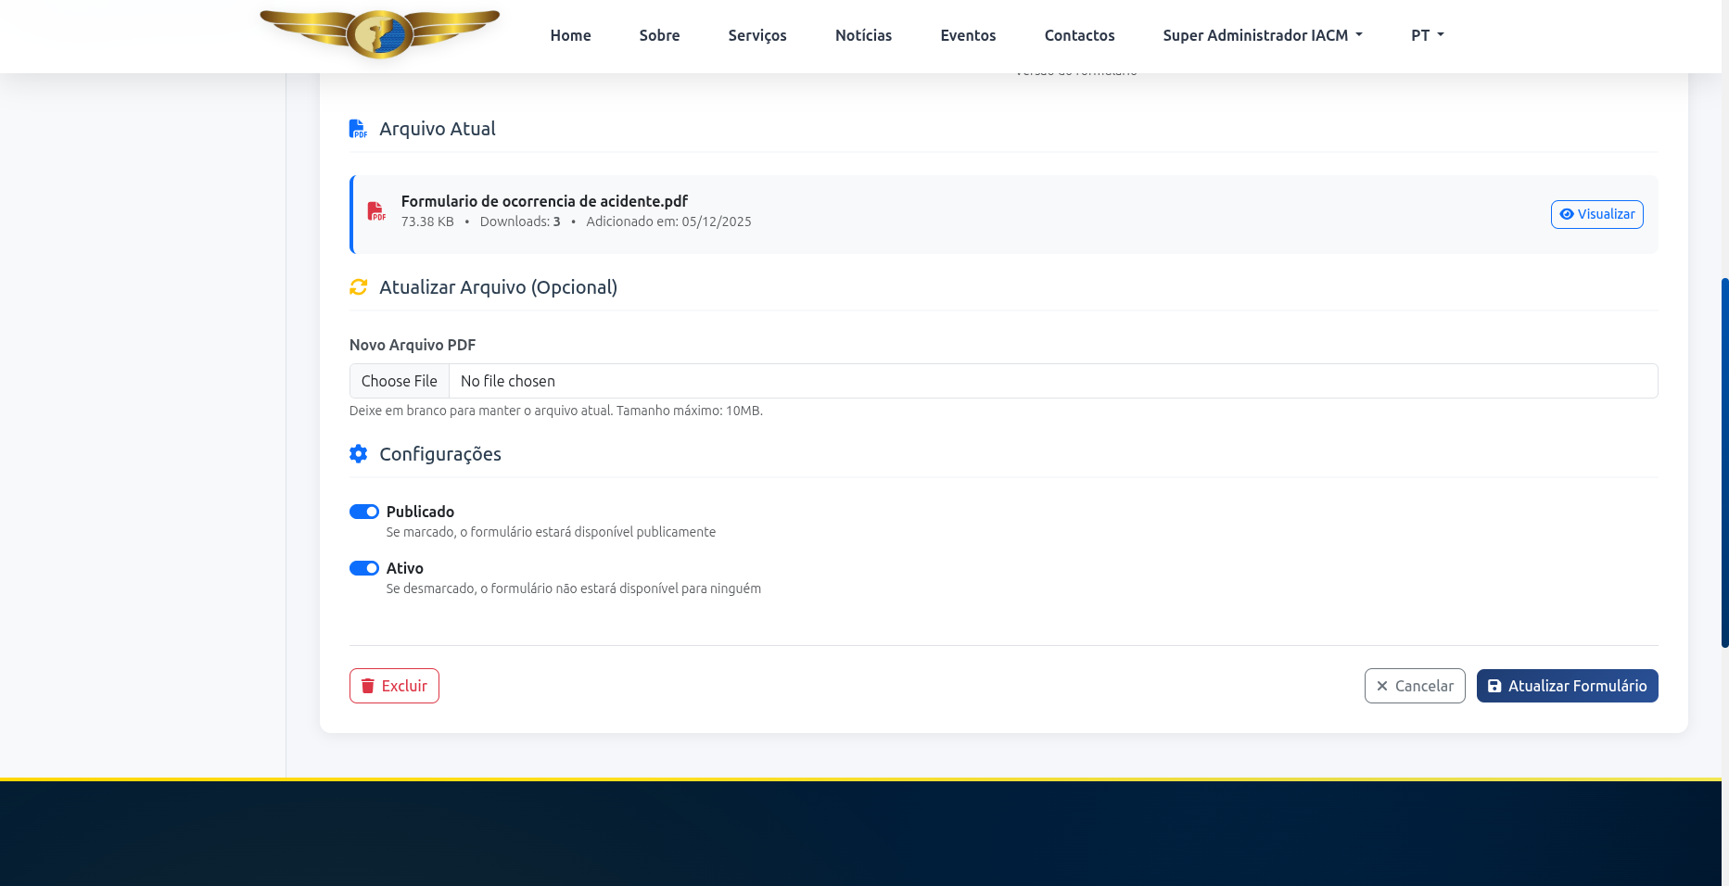
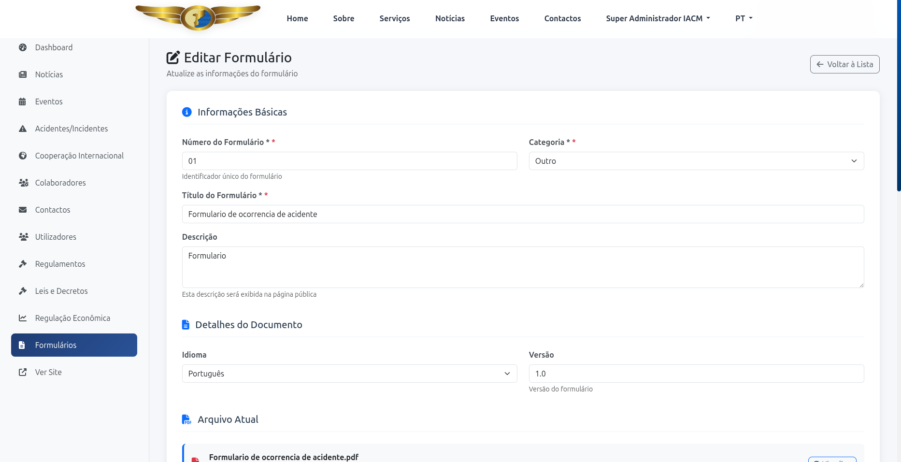

Descrição: Configurações de publicação de um formulário.
- Campos Obrigatórios:
- Número do Formulário: Identificador único (ex: FORM-001).
- Título do Formulário
- Descrição: Breve explicação (opcional).
- Idioma e Versão: Configuração do documento.
- Arquivo PDF: Upload obrigatório.
- Categoria: Selecionar da lista.
- Opções:
- Publicar imediatamente: Se marcado, fica disponível publicamente.
- Ativar formulário: Se desmarcado, ninguém pode aceder.
- Botões:
- Actualizar Formulário
- Cancelar

